FIŞĂ DE LUCRU - Italia
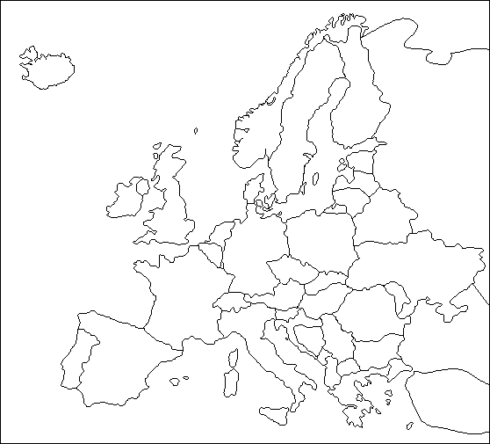
- Colorati pe harta de mai sus Italia
- . Pentru Italia, precizaţi:
1. o mare la care are ieşire;
2. o unitate montană
3. un râu;
4. trei oraşe
5. o cultură agricola
6. doua obiective turistice.

